ИТ Кариера
Модул 6

Проект „Магазин за техника“

ПМГ „Акад. Боян Петканчин“
Гр. Хасково

Изготвили: Петър Георгиев, Стилян Стойков

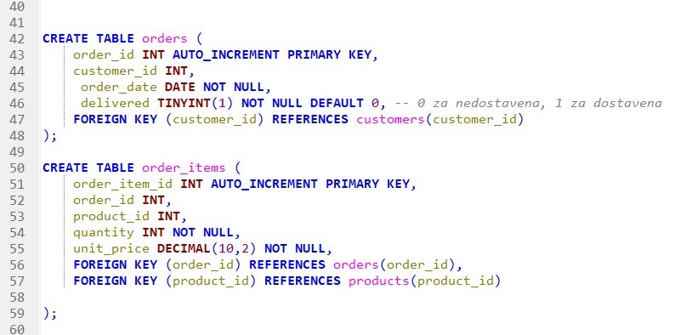
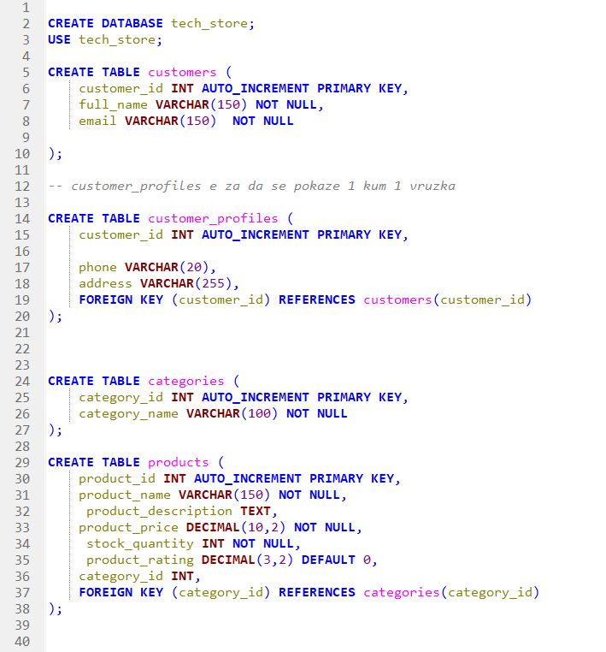
Проектът представлява магазин за техника, за целта първо създаваме базата данни и таблиците към нея:

В проекта има 6 таблици, като първите две са за клиенти и customer_profiles е създадена за да може да бъде представена връзка 1:1. Таблицата order_items е създадена да покаже връзка N:N. Тя се свързва с таблиците orders и products. Таблицата categories е създадена за да покаже връзка 1:N с products.
След създаването на таблиците можем да покажем и тяхната ER диаграма.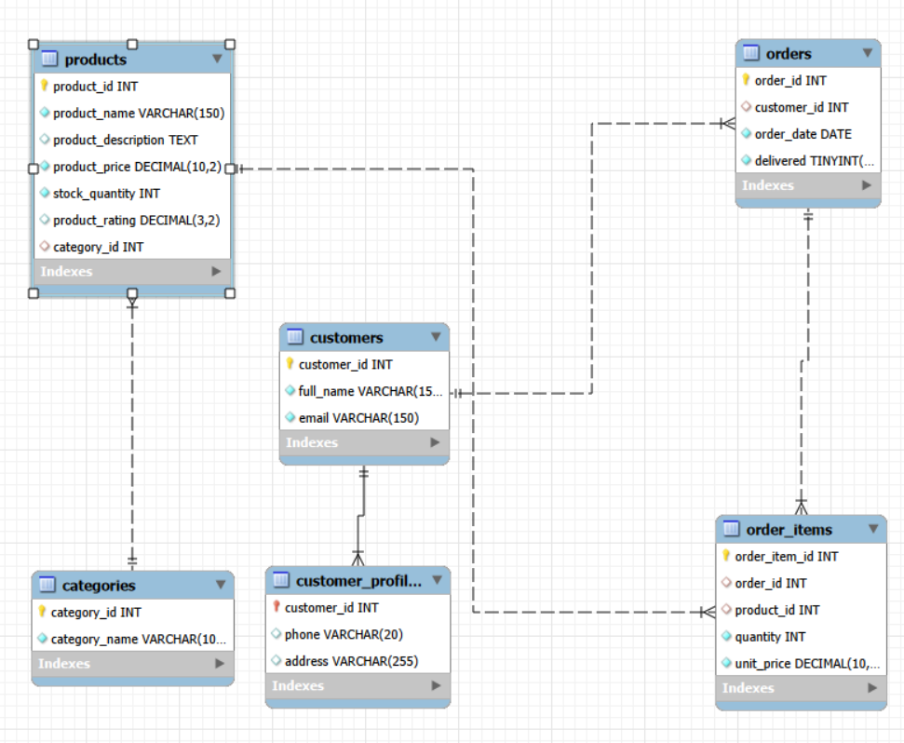

Като следваща стъпка трябва да въведем информация в таблиците.
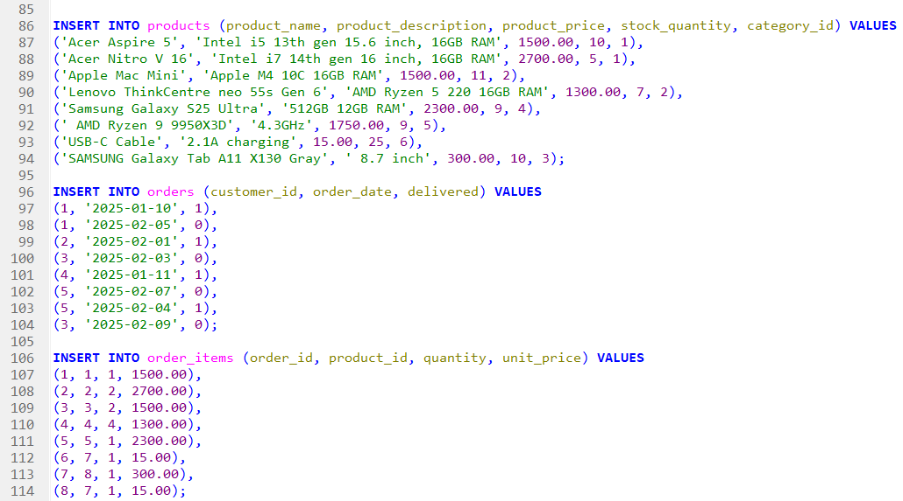
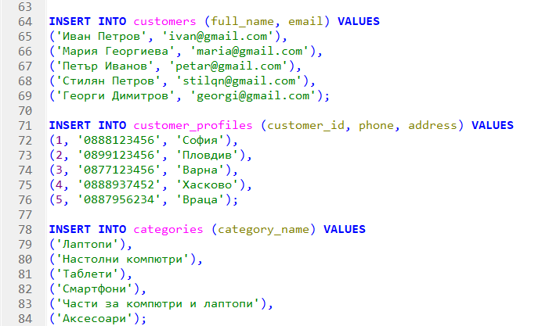

След това трябва да създадем 10 заявки, като за първа заявка имаме заявка която ни показва всичките поръчки на даден клиент.
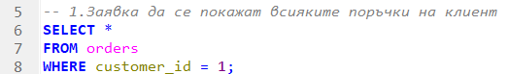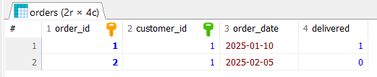
Със SELECT * избираме всички полета от orders, а с WHERE задаваме customer_id на това което желаем, в този случай 1. Това ни показва всички поръчки на клиент с ИД 1.

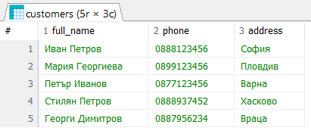
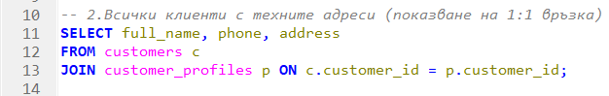
В заявка 2 показваме всички клиенти с техните телефони и адреси. Toва става с SELECT full_name, phone, address. Като в тази заявка свързваме две таблици customers и customer_profiles.

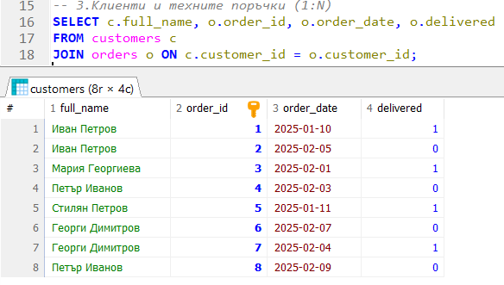
В заявка 3 представяме всички поръчки, датата им, хората които са ги поръчали и дали са доставени. В тази заявка показваме customers заедно с orders.

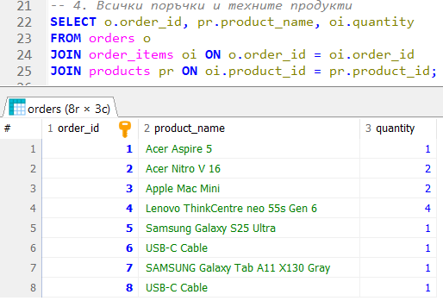
В заявка 4 имаме три таблици orders, order_items, products. Показваме всички поръчки и техните продукти. За да покажем продуктите като текст, а не с тяхното ID използваме две функции JOIN като свързваме двете id на orders и order_items за да бъдат изведени правилно данните. Свързваме ID на продукта от order_items към ID на продукта от products. Това ни позволява да изведем текста с името на дадения продукт.
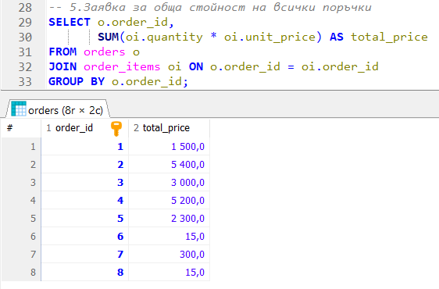

В тази заявка можем да видим пълните цени на всички поръчки. Използваме SUM, като в самата функция умножаваме количеството на дадения артикул по единичната му цена и след това с AS го представяме като total_price. След това групира всички елементи по ID на поръчката.

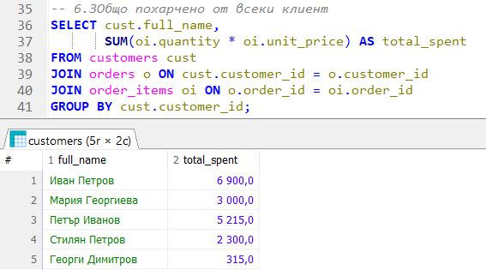
В тази заявка можем да видим общата сума похарчена от всеки клиент, като използваме 3 таблици customers, orders, order_items. Използваме order_items за да изчислим похарченото на всеки клиент като след това използваме GROUP BY по ID на клиент за да съберем общото похарчено от всеки клиент.
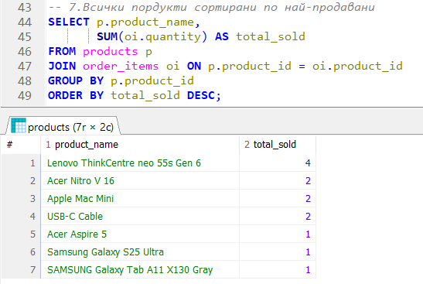
В тази заявка виждаме всички продукти и количеството, което е продадено от тях подредени в низходящ ред. За целта отново използваме SUM(oi.quantity) за общото количество, но също използваме и ORDER BY за да ги подредим в низходящ ред.

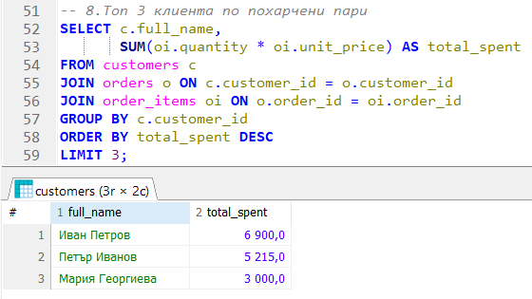
В тази заявка съчетаваме компонентите от предишните заявки, но добавяме и LIMIT 3 за да ограничим да се показват само 3 елемента. Това ни позволява да покажем топ 3 клиента, подредени по похарчена сума.
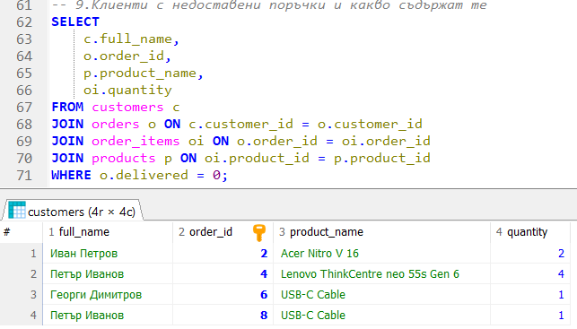
В тази заявка съединяваме 4 таблици, за да можем да покажем всички клиенти и техните недоставени поръчки. Използваме три функции JOIN, като новото нещо е WHERE което ни позволява да се покажат данните от поле, което съдържа дадена стойност. В този случай o.delivered = 0;
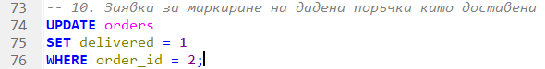
С тази заявка маркираме дадена доставка като доставена, като за целта използваме SET за да зададем дадена стойност на поле. И при извикването на заявката не използвам SELECT а UPDATE.

